1.前提：一幢 100 层的大楼，给你2个鸡蛋，如果在第 n 层扔下鸡蛋，鸡蛋不碎，那么从第 n-1 层扔鸡蛋，都不碎。这两只鸡蛋一模一样，不碎的话可以扔无数次，且鸡蛋在0层不会碎。

问题：请你们讨论并给出一种策略能保证可以测出鸡蛋恰好会碎的楼层，且使该策略在最坏的情况所扔次数尽量少。

一种答案：假设n是我们的决定第一次尝试的楼层，第一个鸡蛋从n层开始扔。如果没有坏，那么我们就可以从[n+1,100]这个区间扔鸡蛋了，这个时候怎么扔就是我们需要考虑的策略。 但是如果运气比较背，鸡蛋坏了!那么这个时候我们就只有一个鸡蛋了，所以为了满足我们要测出恰好会碎的楼层，我们只能从1楼一直扔到n-1楼。这个时候我们的最坏情况就是n次。

鸡蛋没有坏该怎么选择第二次以及以后扔鸡蛋的策略呢？ 由于没有碎，所以第n层对于我们而言和第0层是一样一样的，所以我们不能采用一层一层增加的方式扔鸡蛋！因为有两个鸡蛋，比较任性。下面提出几个合理的假设，然后分析：

增加n层：碎了的话，最坏情况就是我们还要扔2n-n-1+2=n+1次，这个时候最坏情况比第一次还坏，而且照这个趋势下去，最坏情况只会越来越坏，是不可控的，所以这种策略抛弃。   
增加大于n层：和增加n层一样，如果第一个鸡蛋碎了那最坏情况就是越来越坏，且比增加n层更坏（可以自己做个简单的算术推导一下）。   
增加小于n层：随着n的不断减小，最坏情况下需要仍的次数恒定为n是不会变的（因为第一次就碎了，对于这种情况就是最坏情况）。那么我们需要考虑的是如何使扔的次数最少，想想看，果断取n-1，这样既保证了快速找到刚好碎的楼层，又保证了最坏情况扔的次数最少。   
所以我们最后的策略是增加n-1层。   
以上就是一个分析过程，对于第三次，第四次….都可以递归的进行分析。   
由于最好情况是第一个鸡蛋一直扔到了100层，而100层与n之间是有一个函数关系的，下面就可以列出一个等式：   
n+(n-1)+(n-2)+…+1=100=n(n+1)/2   
所以n约等于14   
所以第一次从第十四层开始扔，最坏情况就是第一次就碎了，然后需要从1楼开始一层一层的扔，共扔14次。

2.前提：热还是冷。你的目标是猜出1到N之间的一个秘密的整数。每次猜完一个整数后，你会知道你的猜测和这个秘密整数是比较热(接近)还是比较冷(远离)。

问题：请你们讨论并设计出一个算法，使得在最坏情况下猜出该数字所猜次数最少。

一种答案：为了确保通过每一个猜数的温变信息能将秘密数所在区间减半，只要以秘密数所在区间的中点作为对称点，将当前猜数的对称数作为新的猜数即可。但新的猜数有时会不在1~N区间，如果题意要求猜数只能是1~N的数，不适用此算法。  
    初始时秘密数区间为1~N,先猜1,秘密数是1时猜中，不是1时再猜N。秘密数是N时猜中，秘密数即不是1也不是N时，如果N相对1变冷说明秘密数离1近，那么秘密数在1~N/2区间，如果变热说明秘密数离N近，那么秘密数在N/2~N区间,由此将秘密数所在的区间减半，如果即不变冷也不变热，说明秘密数在区间的中间。  
      区间在每一次猜数后缩减，每次只会对左右边界中的一个边界进行调整到达缩减效果，要么调整左边界，要么只调整右边界。变冷时调整的是离当前猜数近的边界，变热时调整的是离当前猜数远的边界。确定新的区间后找到新区间的中点，然后计算出中点与当前猜数的距离，然后再计算出新的猜数。

3.前提：纸牌排序。说说你会如何将一副扑克牌按花色排序(花色顺序是黑桃、红桃、梅花和方片），限制条件是所有牌都是背面朝上排成一列，而你一次只能翻看两张牌或者交换两张牌(保持背面朝上)。

问题：请你们讨论并设计出一种可行的算法。

一种答案：算法具体描述如下：  
1）翻看第一张、第二张牌  
2）如果第二张牌的花色小于第一张牌的花色，那么交换这两张牌  
3）翻看第一张、第三张牌  
4）如果第三张牌的花色小于第一张牌的花色，那么交换这两张牌，如此反复直到翻看第一张牌和第52张牌  
5）翻看第二张牌和第三张牌，第三张花色小于第二张时交换这两张牌，接着翻看第二张和第四张牌，如此反复直到翻看第二张牌和最后一张牌  
6）如此反复直到翻看第39张和第40张牌，如果第40张花色小于第39张，那么交换这两张牌。此时所有花色已完成排序。（13张X3种花色=39张，这39张已有序，剩下的13张就是同一种花色了）

算法可再改进部分：  
为减少翻看的次数，又由于只有4种牌色，那么翻看两张牌时，如果第一张翻看牌的花色是余下牌的最小花色，那么不需要反复翻看这张牌和其后的所有牌，直接翻看其后的两张牌。余下牌的最小花色的快整判断规则是：  
令52张牌的52个位置为1至52,由鸽巢原理得出  
当翻看的第一张牌的位置是1至13时，最小花色是黑桃。  
当翻看的第一张牌的位置是14至26时，最小花色是红桃。  
当翻看的第一张牌的位置是27至39时，最小花色是梅花。  
当翻看的第一张牌的位置是40至52时，最小花色是方片

4.前提：一家货运公司的一位职工得到了一项任务，需要将若干大货箱按照发货时间摆放。比较发货时间很容易（对照标签即可），但将两个货箱交换位置则很困难（移动麻烦）。仓库已经快满了，只有一个空闲的仓位。

问题：请你们讨论并给出一种做法来帮助这位职工。

一种答案：选择排序，交换（也就是 Exch() 方法）需要一个额外空间，这里的条件满足。

现在我们应该使交换次数最少，选择排序只需要 N 次交换，比插入排序平均 N^2/4 少（当N > 2）。

5.前提：有1000个一模一样的瓶子，其中有999瓶是普通的水，有1瓶是毒药。任何喝下毒药的生物都会在一星期之后死亡。现在，你只有10只小白鼠。（每瓶都可以喝任意多次)

题目：请你们讨论并尝试给出一种方案使得所用时间尽量短。

一种答案：只用一星期。10只老鼠分别看成2进制的10个位子，0、1排列组合一共可以表示1024种可能，任何一种死亡都可以通过每只老鼠所在的位子，将二进制转成10进制即为答案。给杯子从0~999编号，转换为二进制，10只小鼠编号为10个位。0~999的二进制为1的位子的老鼠喝。最终看小白鼠的死亡组合。

1. **面向对象程序设计和面向过程程序设计的区别是什么？分别有什么利弊？**

**【面向过程的程序设计】**

面向过程的程序设计的核心是过程（流水线式思维), 过程即解决问题的步骤，面向过程的设计就好比精心设计好一条流水线，考虑周全什么时候处理什么东西。

**优点是**：极大的降低了写程序的复杂度，只需要顺着要执行的步骤，堆叠代码即可。流程化使得编程任务明确，在开发之前基本考虑了实现方式和最终结果，具体步骤清楚，便于节点分析。**效率高**，面向过程强调代码的短小精悍，善于结合数据结构来开发高效率的程序。

**缺点是**：一套流水线或者流程就是用来解决一个问题，代码牵一发而动全身。需要深入的思考，耗费精力，代码重用性低，扩展能力差，后期维护难度比较大。

**应用场景**：一旦完成基本很少改变的场景，著名的例子有Linux內核，git，以及Apache HTTP Server等。

**【面向对象的程序设计】**

**优点是：解决了程序的扩展性**。对某一个对象单独修改，会立刻反映到整个体系中，如对游戏中一个人物参数的特征和技能修改都很容易。**结构清晰**，程序是模块化和结构化，更加符合人类的思维方式；**易扩展**，代码重用率高，可继承，可覆盖，可以设计出低耦合的系统；**易维护**，系统低耦合的特点有利于减少程序的后期维护工作量。

**缺点是：可控性差**，无法向面向过程的程序设计流水线式的可以很精准的预测问题的处理流程与结果，面向对象的程序一旦开始就由对象之间的交互解决问题，即便是上帝也无法预测最终结果。**开销大**，当要修改对象内部时，对象的属性不允许外部直接存取，所以要增加许多没有其他意义、只负责读或写的行为。这会为编程工作增加负担，增加运行开销，并且使程序显得臃肿。**性能低**，由于面向更高的逻辑抽象层，使得面向对象在实现的时候，不得不做出性能上面的牺牲，计算时间和空间存储大小都开销很大。

**应用场景：**需求经常变化的软件，一般需求的变化都集中在用户层，互联网应用，企业内部软件，游戏等都是面向对象的程序设计大显身手的好地方。

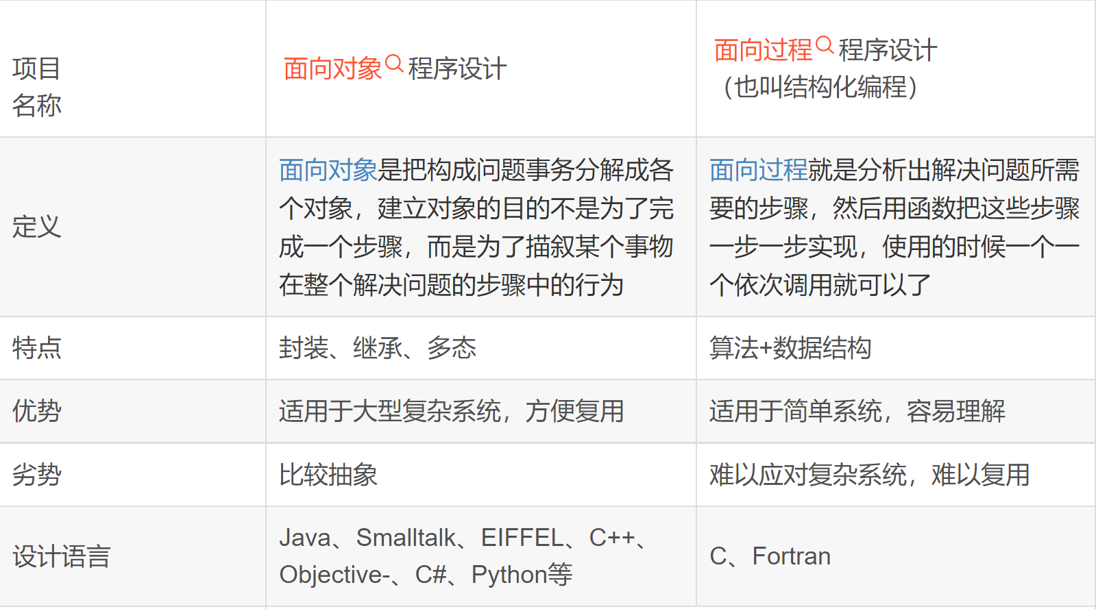

**2．你是否了解过软件测试中的α测试和β测试，请简述它们的区别。**

**（1）测试时间不同**

Beta测试是软件产品完成了功能测试和系统测试之后，在产品发布之前所进行的软件测试活动，它是技术测试的最后一个阶段。

alpha测试简称“α测试”，可以从软件产品编码结束之时开始，或在模块(子系统)测试完成之后开始，也可以在确认测试过程中产品达到一定的稳定和可靠程度之后再开始。（

**（2）测试的目的不同**

α测试的目的是评价软件产品的FLURPS（即功能、局域化、可用性、可靠性、性能和支持）。尤其注重产品的界面和特色。α测试即为非正式验收测试。

Beta测试是一种验收测试，通过了验收测试，产品就会进入发布阶段。

**（3）测试人员及场所不同**

α测试是由一个用户在开发环境下进行的测试，也可以是公司内部的用户在模拟实际操作环境下进行的受控测试，α测试不能由程序员或测试员完成。α测试发现的错误，可以在测试现场立刻反馈给开发人员，由开发人员及时分析和处理。

Beta测试由软件的最终用户们在一个或多个客户场所进行。开发者通常不在Beta测试的现场，因Beta测试是软件在开发者不能控制的环境中的“真实”应用。

**5. 有8个小球，其中一个偏重一些，但是不知道是哪一个。有一个天平，请问最少多少次能够把这个小球找出来？*如果有100个小球呢？**

【解法】用三分法。

第一步：首先将球分为3,3,2三堆

第二步：拿3与3称一下

如果天平平衡，那么说明重的小球在剩下的那个2中。

如果天平左倾，那么说明重的小球在第一个3中。

如果天平右倾，那么说明重的小球在第二个3中。

答案是2次

